
Colegio Nuestro Tiempo - R.B.D.: 14.507-6
Profesora: Francisca Lizama profefranciscalizama@gmail.com
Educadora Diferencial: Javiera Marambio psp.javiera.marambiomail.com
Matemáticas/ Tecnología
3° Básico
Semana 25

Nombre: ______________________________________________________________________
Objetivo de la clase: Matemáticas: OA_15 -Demostrar que comprenden la relación que existe entre figuras 3D y figuras 2D: › construyendo una figura 3D a partir de una red (plantilla) desplegando la figura 3D
Tecnología: OA5 -Usar software de presentación para organizar y comunicar ideas para diferentes propósitos Generar una presentación a partir de una plantilla de diseño predeterminada.

A los padres: Iniciamos una nueva etapa de segundo semestre, como saben nuestros contenidos están priorizados por lo que daremos un salto hacia la unidad 2.
Les recuerdo que durante este semestre debemos comenzar con clases de tecnología, las cuales se trabajaran en la clase de matemáticas. Los estudiantes que no accedan a clases o no tengan el programa se enviaran material de video por medio de grupo de WhatsApp de matemáticas.
Solicito a los padres y apoderados conectarse puntualmente a las 15:00 los días miércoles y luego de terminada la clase enviar la guía terminada. Pueden elegir este día para trabajar en ella y así los niños pueden realizarla con más independencia gracias a los ejercicios dados. Por último, cambié el día de reforzamiento para el día jueves de 15:00 a 16:30 horas, si lo requieren comunicarse por interno con profesora jefe.


Figuras 3D y sus elementos .

- Trabaja las páginas 164, 166,167y 168. Ocupa también la
página 373 y 375 para construir figuras en cartulina.

- Leer atentamente las páginas 165 antes de ingresar a la clase.

- Si tienes alguna dificultad en realizar las guías le puedes preguntar a tía Javiera.
Recuerda que tenemos clases online a través de Zoom todos los miércoles de 15:00 a 15:45 horas. Después debes enviar la guía terminada antes de las 17:00 horas

Articulación con tecnología
Hoy vamos a trabajar una plantilla prediseñada de Power point.
Para ello debes:
- Abrir el programa Power Point
- Ir a la barra de tareas en la parte superior donde dice “diseño” y luego aparecerán muchos diseños pre establecidos, elige uno. Puedes ocupar la flecha para ver más diseños.
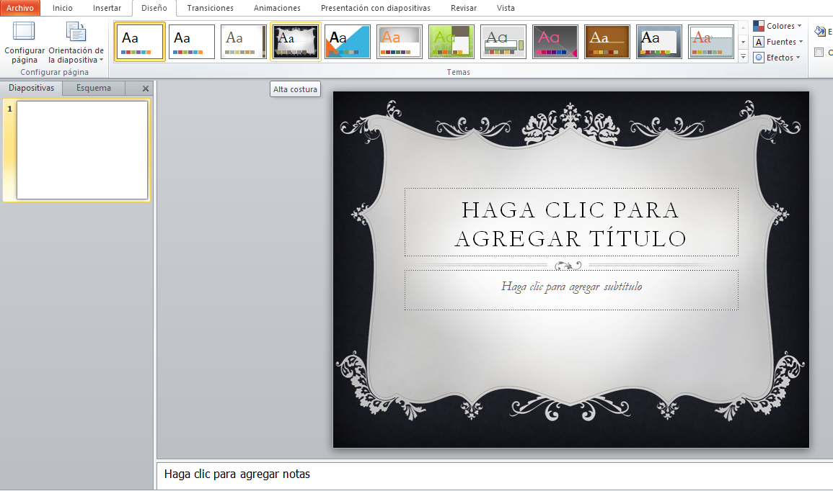

- En título pondrás la semana de trabajo “Semana 25”
- En agregar subtitulo pondrás tu nombre, curso y fecha.
- Luego irás a “Insertar” – “nueva diapositiva” y en esta escribirás de qué se trató la clase de matemáticas online o lo que resolviste en el texto.
- Si no tienes computador o power point en dos hojas blancas dibuja 2 diapositivas con el diseño que quieras y agrega los datos solicitados más arriba.

